Edwin Morales Mora C35331
Isaac Palacios Vindas C4I236
Andrés Zamora Orozco

Sistema embebido de detección de accidentes vehiculares y de contacto a unidades de emergencia
Los accidentes de tránsito son una lamentable ocurrencia cotidiana en Costa Rica y alrededor del mundo, siendo una de las mayores causas de muertes violentas. Pueden deberse a razones varias, entre ellas imprudencias, condiciones climáticas y errores humanos y mecánicos. Estos eventos abarcan desde ligeros roces entre dos vehículos automotores hasta la pérdida de control de un autobús que le lleva a colisionar contra otros vehículos de menor tamaño y, con ello, la pérdida de las vidas de transeúntes o de pasajeros de los vehículos involucrados. En casos como el primero, de menor severidad, muchas veces se dificulta el determinar la responsabilidad que cada persona involucrada tuvo en el incidente, lo cual les puede llevar a altercados viales y a problemas para hacer reclamos con sus respectivas compañías de seguro. En casos como el último y similares, la pronta respuesta de los servicios de emergencia puede marcar una gran diferencia en la vida de las personas involucradas, desde la reducción de la severidad de lesiones hasta la prevención de fatalidades.
En el presente documento se plantea que la tenencia de un dispositivo electrónico adecuado podría ayudar a reducir y prevenir las inconveniencias inherentes a los accidentes de tránsito, las cuales se extienden pero no se limitan a las mencionadas anteriormente. En este caso, se propone un dispositivo que determine la ocurrencia de un siniestro vial y contacte con servicios de emergencia de manera pronta según sea pertinente, lo cual puede reducir lesiones y fatalidades relacionadas con el percance. Asimismo, al requerir de la detección de cambios en el vehículo para la determinación de la ocurrencia de un accidente, se puede diseñar el dispositivo para que guarde un historial con estos cambios, lo cual puede ayudar en la determinación de la responsabilidad de las personas involucradas, facilitando el trabajo de las autoridades y reduciendo la inconveniencia que representa para las víctimas un estudio del accidente por parte de sus respectivas compañías de seguro.
Para resolver los problemas mencionados se propone un dispositivo que detecte cambios en un vehículo, que guarde dados cambios en un historial seguro, que determine la ocurrencia de un accidente de tránsito según los datos recibidos y que contacte con servicios de emergencia según sea necesario. Este se trata de un sistema de seguridad vehicular inteligente, del cual dependiendo de las entradas en un contexto específico realizará una acción específica por medio de un análisis dinámico mediante el acelerómetro ADXL345, que además trae un giroscopio incorporado. Por ejemplo, se podría considerar si el vehículo comienza a girar en su eje a más de 45 grados. Este cambio en su eje, fue repentino o fue paulatino? Si fue repentino debería de llamarse al 911, ya que en sí es probable que el vehículo en cuestión se haya volcado, y si fue el caso es probable que sea a raíz de un accidente. Sin embargo sí se desarrolló en un tiempo estándar, probablemente se debe a que está cruzando una montaña por ejemplo, donde un aviso de que el vehículo está en una posición comprometedora al conductor podría ser de ayuda. También, si por velocidad el auto se detiene abruptamente, será porque se produjo un choque, si el cambio fue común en el tiempo, habrá sido porque frenó de forma natural. Como se puede suponer, estas señales se darían en casos extraordinarios, donde en una pista siendo precavido sea improbable el que se activen en un falso positivo, ya que la idea es mantener el vehículo en una posición de ángulo llano en la mayoría del tiempo, que es lo recomendado actualmente.
El acelerómetro ADXL345 es un componente usado por el Arduino, en esta investigación aprovecharemos el Arduino para solventar el problema de la seguridad vial mediante la solución ya propuesta aplicada a condiciones de laboratorio. Por ejemplo, para el caso del giro repentino del eje a más de 45 grados, se activará el led rojo, aquel designado a los accidentes. Si lo supera pero sin haber sido repentino, se activaria el led amarillo, el de precaucion. Si se detuvo el vehículo abruptamente, también sería considerado un accidente, por tanto el led rojo se activaría. Sin embargo si freno en un tiempo estándar, entonces sería un caso normal y por tanto no se activará ningún led.

Para entrar en detalle, primero definamos que podríamos considerar como “peligroso”, y que consideramos como “accidente” para esta investigación, mediante un estudio de ángulos y velocidades.

Primero, costaría decir, el ángulo más seguro, o el ángulo base, son los 0 grados, es estar acostado en el eje como tal, como se puede visualizar en la imagen:

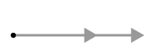

Peligroso será tratado como cualquier ángulo X o Y superior a los 45 grados, como se puede visualizar en la imagen anexo, el ángulo de 0 grados es el vehículo en un llano, sin alguna inclinación, la zona verde es como tal todo lo inferior a los 45 grados, como se puede intuir, este angulo puede dar pie a accidentes al ser considerado prominente, de ahí que se le marque una advertencia al usuario una vez llegado a este estado
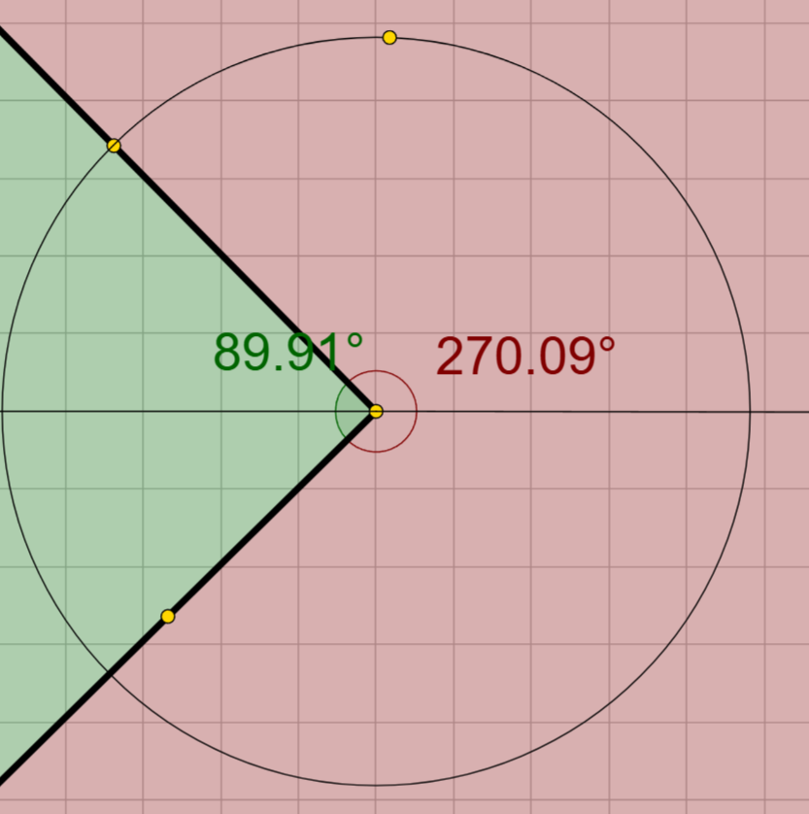
Consta decir que la suma del valor absoluto de los ángulos positivo y negativo da como resultado el vértice de 90 grados que se ve en la imagen

Será considerado Accidente cualquier Ángulo superior a los 90 grados de diferencia del eje, ya que como se puede intuir, un ángulo superior a 90 significa que como mínimo, el vehículo estará volcado horizontalmente, en este caso el sistema deberá de dar una llamada al 911 para atender adecuadamente la situación, ya que normalmente no es un detalle aislado el encontrar un vehículo en este estado, sino sería más bien consecuencia directa de algo grave.

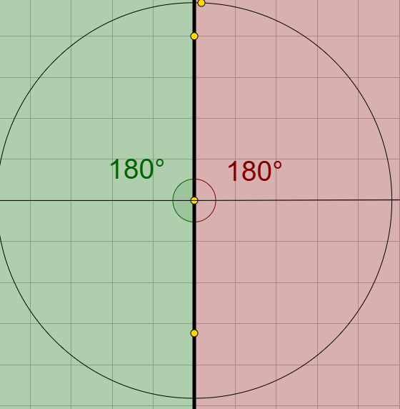

Podemos también considerar la aceleración como un accidente o una notificación en casos específicos. Para esto tendremos que usar el contexto de la velocidad en la actualidad, que normalmente dicta que más allá de los 120Km/h en carretera es ilegal en al menos el 95% de las carreteras en el mundo.
Si tenemos en cuenta eso, podemos ver que en general, un cambio de aceleración correspondiente a 20 km^2/h, podría ser considerado como un cambio brusco, mientras que un cambio de 40 km^2/h podría ser un accidente. Aunque esto no es regla general, podemos integrarlo a velocidad y ahí conseguir un dato más descriptivo, ya que pasar de 80km/h a 0 en una fracción de segundo normalmente significa un choque repentino

A modo de resumen, un diagrama con la toma de decisiones, enfocándonos desde el lado general, y en la lógica de la toma de decisiones, específicamente la figura derecha muestra las entradas, la del medio los cálculos, y la izquierda las salidas:
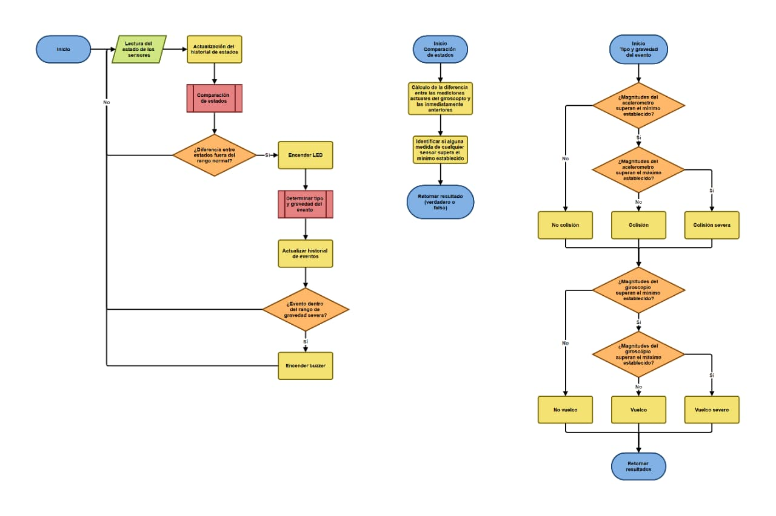

Arduino UNO R3
Es un sistema electrónico simple ideado para comprender acerca de la programación en sistemas electrónicos, es una placa con procesador que usa entradas analógicas y digitales para las conexiones. Además, se usa una placa donde se conectaran la mayoría de componentes, dicho esto, específicamente posee foto reactores (sensibles a la luz), un parlante, botones programables, distintas resistencias, luces leds (también programables), alambres para conexiones, y algunos útiles para proyectos a escala (un plástico endurecido para estructurar componentes complejos, por ejemplo un control de televisión).
Se programa mediante su propio lenguaje de programación, el lenguaje arduino (.ino). Sus instrucciones están basadas en un sistema ARV, por tanto son simples y rápidas para el procesador. Esto último se logra mediante el procesador ATmega328P, que específicamente posee 14 entradas digitales y 6 entradas analógicas, cuenta con 1 kb de memoria EEPROM, que tiene la particularidad de que no se resetea cuando el procesador se desenchufa de la corriente, que hablando de ello, se conecta por medio de un USB a una computadora como fuente de energía y medio de comunicación (computadora-arduino). Se aconseja intentar usar el menor número de instrucciones si se quiere buscar efectividad.
Profundizando en las conexiones, señalamos acerca de señales analógicas y digitales. Las señales analógicas son aquellas que pueden distinguirse en magnitud, altura, peso, masa, fuerza, decibeles, watts, etc. En arduino se usa para los parlantes, fotosensores, giroscopios, acelerómetros, así como datos que puedan salir de estos. Las señales digitales en cambio, son más simples, entiéndase como el día y la noche, un sistema binario donde se presta para recibir órdenes ante momentos específicos, por ejemplo, si el fotosensor recibe una señal analogica de 1500 o superior, emita un sonido con el parlante, caso contrario quédese en silencio, esto último es la señal digital, donde a menos que cumpla una condición se mantendrá apagada, siendo que usa la analogica que es dinámica en el uso. Los componentes se manejan de forma similar a su tipo de señal recibida como se podrá deducir, la entrada analógica es comprensible a distintos niveles, como por ejemplo, un parlante que recibe una señal analógica en decibelios. Mientras que un botón por ejemplo, marcará una señal digital, por obviamente, permanecer en 2 estados.
Al poseer cierto desempeño maleable en distintas áreas, así como la aplicación en ciertos aspectos relacionados con la IA, Arduino es un sistema inteligente al poseer tanto componentes moldeables a distintas necesidades, como una programación en bajo nivel capaz de darle órdenes sencillas para ejecutar un comportamiento complejo, se pueden crear herramientas casi autónomas para la solución de problemas, como por ejemplo, una cámara de seguridad sensible a la luz, o un sistema de riego inteligente en base al tiempo, se podría decir que se puede idear ciertos sistemas de funcionamiento autónomo en tareas simples con el Arduino.

